Atajos de teclado en VSCode

Nº | Atajo | Función | Descripción
1 | Ctrl + S | Guardar | Guarda los cambios del archivo actual
2 | Ctrl + Z | Deshacer | Revierte el último cambio realizado
3 | Ctrl + Y | Rehacer | Recupera un cambio que acabas de hacer
4 | Ctrl + F | Buscar | Busca una palabra o frase dentro del archivo
5 | Ctrl + H | Reemplazar | Permite buscar un texto y sustituirlo por otro
6 | Shift + Alt + F | Formatear | Ordena y alinea automáticamente el código para hacerlo más legible.
7 | Ctrl + P | Buscar archivos | Permite localizar y abrir rápidamente un archivo escribiendo su nombre.
8 | Ctrl + Tab | Cambiar de archivo | Cambia entre los archivos que tienes abiertos
9 | Ctrl + Shift + P | Paleta de comandos | Permite buscar y ejecutar cualquier función de VS Code
10 | Ctrl + Shift + 7 | Comentar línea | Comenta o descomenta la línea seleccionada

Debug
A la izquierda aparecen los puntos rojos para hacer breakpoints
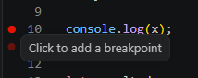
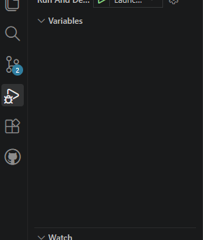
Ejecutar y depurar a la izquierda
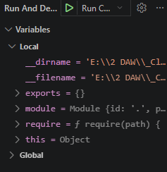
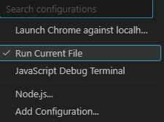
Arriba al lado de la flecha seleccionar en mi caso, Node.js y Run current file
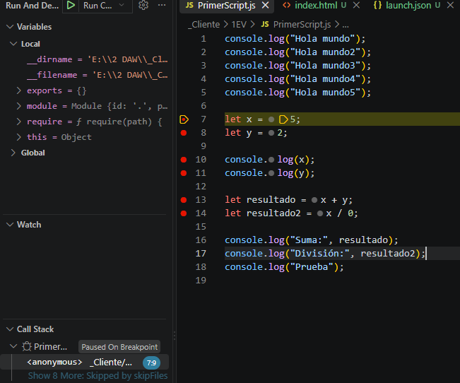
Al ejecutar aparecerá así
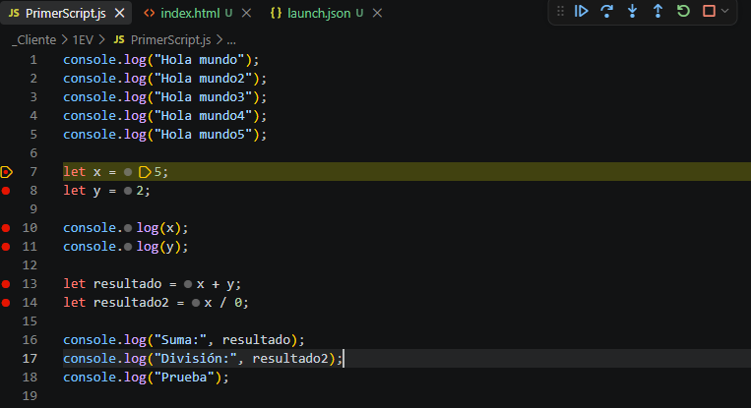
Arriba aparecerá ese menú donde podremos continuar al siguiente breakpoint, volver atrás reiniciarlo, pararlo u otras funciones, manteniendo el ratón encima de cada opción aparece el atajo de teclado
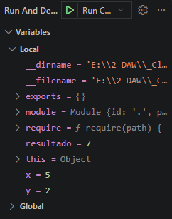
A la izquierda en variables aparece el valor de cada una en el momento del breakpoint

DevTools
Cómo abrir las DevTools
Para abrirlas, puedes utilizar cualquiera de estas opciones:
- Pulsar F12.
- Pulsar Ctrl + Shift + I.
- Hacer clic derecho sobre una página y seleccionar Inspeccionar.
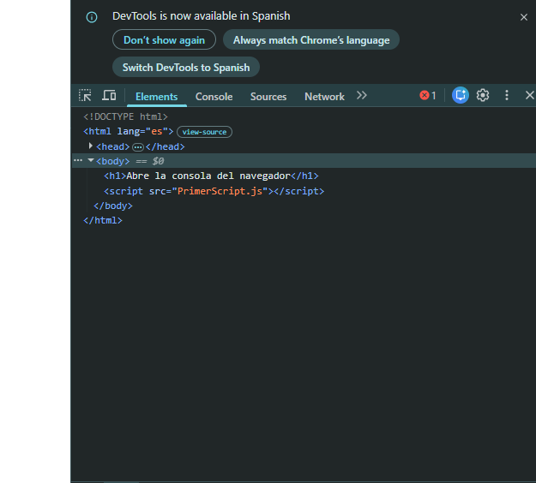
La pestaña Elements
La pestaña Elements permite ver la estructura HTML de la página y los estilos CSS aplicados a cada elemento.
Puedes seleccionar un texto, una imagen o un botón y comprobar cómo está construido. Los cambios realizados aquí son temporales y desaparecen al recargar la página.
La pestaña Console
La pestaña Console muestra mensajes, advertencias y errores de JavaScript. También permite escribir instrucciones para comprobar rápidamente el funcionamiento de la página.
Los errores suelen aparecer en color rojo y pueden incluir el archivo y la línea donde se produjo el problema.
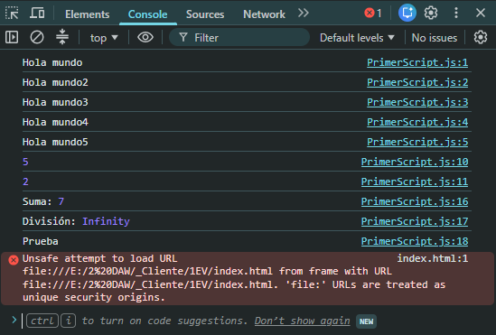

La pestaña Sources
La pestaña Sources permite consultar los archivos que utiliza la página, como archivos HTML, CSS y JavaScript.
En esta sección también se puede pausar la ejecución del código y analizarlo paso a paso.
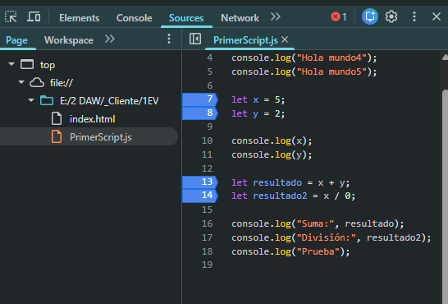
Puntos de interrupción o breakpoints
Un breakpoint es un punto de interrupción que pausa el programa en una línea concreta. Para colocarlo, haz clic sobre el número de línea en un archivo JavaScript.
Cuando el navegador llegue a esa línea, la ejecución se detendrá y podrás observar qué está ocurriendo.

Ejecutar el código paso a paso
Cuando el código está pausado, aparecen controles para analizarlo:
- Resume: continuar la ejecución.
- Step over: ejecutar la siguiente línea.
- Step into: entrar dentro de una función.
- Step out: salir de la función actual.
Esto ayuda a localizar exactamente en qué momento aparece un error.
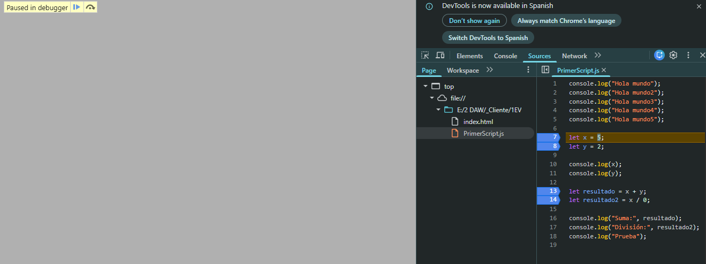
Consultar variables
Cuando la ejecución está pausada, puedes consultar los valores de las variables en los paneles Scope y Watch.
- Scope muestra las variables disponibles en ese momento.
- Watch permite añadir expresiones concretas para observar su valor.
También puedes colocar el cursor sobre una variable para ver su contenido.
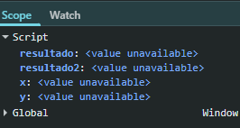
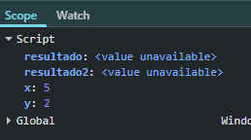
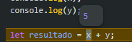
La pestaña Network
La pestaña Network permite comprobar las comunicaciones entre la página y el servidor.
Sirve para revisar si se cargan correctamente imágenes, archivos CSS, archivos JavaScript o peticiones a una API. Los errores como 404 o 500 indican problemas en una solicitud.
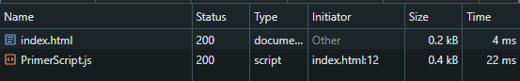
La vista responsive
El botón con forma de móvil permite activar el Device Toolbar. Esta herramienta sirve para comprobar cómo se ve una página en distintos tamaños de pantalla.
Puedes seleccionar dispositivos conocidos o introducir manualmente el ancho y el alto de la pantalla.

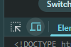
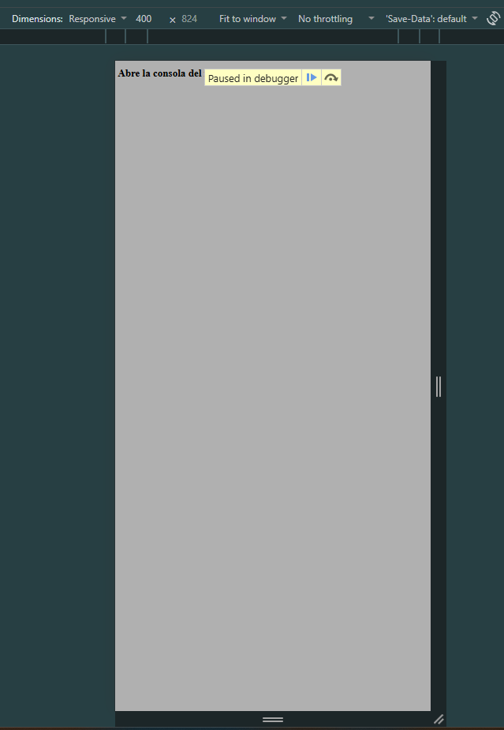

La pestaña Application
La pestaña Application permite revisar información almacenada por la página, como:
- Cookies.
- Local Storage.
- Session Storage.
- Caché.
- Service Workers.
Es especialmente útil cuando una página guarda preferencias, sesiones o datos en el navegador.
